Logica fuzzy, fuzzificarea şi defuzzificarea unor mărimi

- Obiectivele laboratorului
- însușirea conceptelor:
  - logica fuzzy,
  - fuzzyficarea şi defuzzyficarea unor mărimi,
  - determinarea setului de reguli fuzzy logic FLRS,
  - modelul FLETPN,
  - implementarea comparatorului în Java folosind utilitarul FuzzyP,
  - componente cu modele FLETPN
- dezvoltări şi teste.

- Consideraţii teoretice

După cum se ştie, fiinţa umană lucrează după nişte reguli formulate prin educaţie şi instinct, folosind concepte şi măsuri nu întotdeauna exacte, ci mai degrabă mai ”flexibile” în cuantificare. Aceste aspecte au condus la logica fuzzy, teoretizată de Lotfi A. Zadeh în 1965. Logica fuzzy foloseşte variabile speciale, mărimi ”fuzzy”, formând astfel un spaţiu de lucru diferit de cel caracterizat prin valori numerice exacte.
Mărimile fuzzy reprezintă o clasă sau o mulţime de valori x_{i}, care sunt conţinute într-o anumită proporţie într-o mulţime, proporţia este dată de funcţia µ_{i} (x_{i}). Scopul este de a reduce complexitatea lumii exterioare la un număr finit de variabile cu care se poate opera în mod intuitiv. Modul de a opera cu aceste concepte sau variabile este sub forma unor reguli de implicaţie logică:
IF (input IS {fuzzy_set1}) THEN (action IS {fuzzy_set2}),
unde ”fuzzy_set1” este mulţimea valorilor pe care ”input” le poate lua, iar ”fuzzy_set2”, mulţimea valorilor posibile pentru ”action”.
Exemplu:
IF (x₁ is A₁ ˄ x₂ is A₂ ˄ … ˄ x_{m} is A_{m} ) THEN (y₁ is A₁ ˄ y₂ is A₂ ˄ … ˄ y_{n} is A_{n}),
unde x_{i} ϵ fuzzy_set1 şi y_{i} ϵ fuzzy_set2.
Mărimile fuzzy din mulţimile ”fuzzy_set” pot fi de tipul ”LOW”, ”MEDIUM”, ..., ”EXTREME”, ”HOT”, ”WARM”, ”CLOSE”, ”FAR”, etc.
In continuare vom folosi setul fuzzy FS= {NL, NM, ZR, PM, PL} cu valorile Negative Long, Negative Mediu, Zero, Pozitive Medium şi Pozitive Long pentru fuzzy_set1 şi pentru fuzzy_set2.
Operaţia prin care o variabilă din lumea reală se transformă într-o variabilă fuzzy se numeşte fuzzyficare şi se realizează conform unei funcţii de apartenenţă, vezi Fig 2.1.

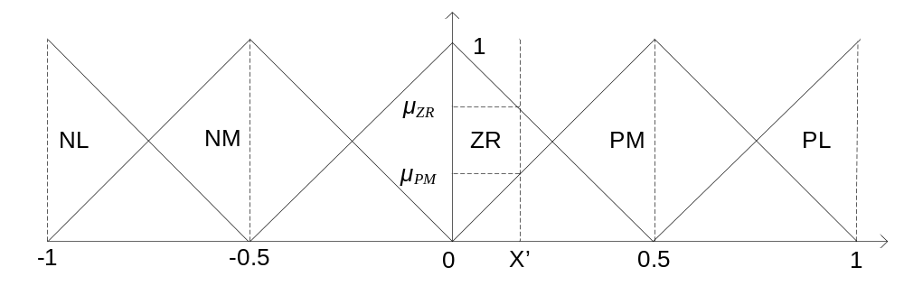
Figura 2.1 Funcția de fuzzyficare a mărimilor
Exemplu:
Pentru o variabila x‘, funcţia de apartenenţă la ZR: μ_{ZR}(x‘) = 0,65 iar pentru apartenenţa la PM: μ_{PM} (x‘) = 0.35. Observăm că: μ_{ZR}(x‘) + μ_{PM} (x‘) = 1.
Operaţia inversă, prin care o variabilă fuzzy este transformată într-o valoare numerică se numeste defuzzyficare şi se realizează similar operaţiei de fuzzyficare, calculând poziţia variabilei pe axa absciselor, în funcţie de gradele de apartenenţă la fiecare dintre mărimile fuzzy indicate. Aici sunt mai multe metode posibile, se utilizează de obicei metoda centrului de greutate:
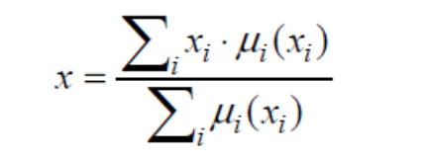
în care xi sunt valorile nivelelor fuzzy din universul variabilei x, μi(xi) sunt gradele de apartenenţă ale variabilei fuzzy la fiecare dintre nivelele fuzzy, iar x este rezultatul crisp al operaţiei de defuzzyficare.
O regulă poate fi îndeplinită într-o proporţie mai mare sau mai mică, după cum condiţia sa este îndeplinită. Astfel, mai multe reguli pot fi îndeplinite la un moment dat şi deci valoarea mărimii de comanda (”action”) ia mai multe valori fuzzy, în diverse proporţii.
In figura 2.2 este prezentată arhitectura unui sistem de control care foloseşte logica fuzzy. Mărimile de intrare, măsurate de senzori sunt fuzzyficate, se aplică algoritmul de control bazat pe logica fuzzy, apoi mărimile de ieşire sunt defuzzyficate şi aplicate sistemului, apoi sunt măsurate erorile şi ciclul se reia.
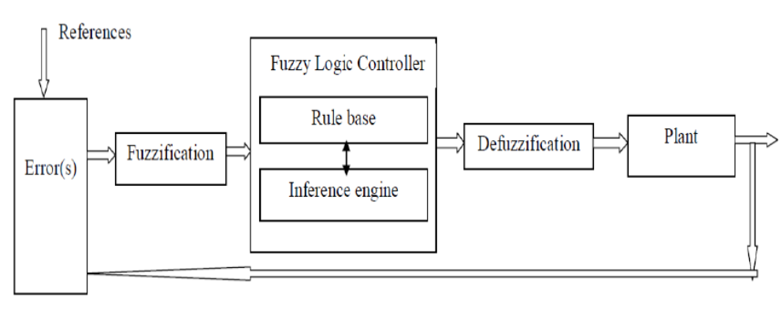
Figura 2.2 Arhitectura unui sistem de control bazat pe logica fuzzy

- Fuzzy Logic Enhanced Time Petri Nets
Figura 2.3 reprezintă o componentă simplă cu modelul Fuzzy Logic Enhanced Time Petri Nets (FLETPN) cu două intrări şi două ieșiri. Domeniile x₁, x₂, x₃, x₄ ϵ [-1,1], și considerăm factorii de amplificare w₁, w₂ ϵ [-10, 10]. Amplificarea se folosește astfel încât valorile rezultate x’₁ și x’₂ să fie într-un interval acceptabil.
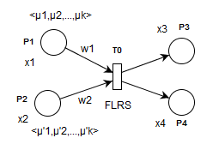
Figura 2.3 Exemplu FLETPN
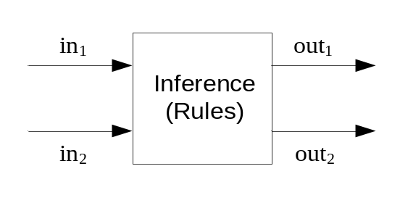
Figura 2.4 Modelul pentru FLETPN
Modelul este capabil să descrie reacția sincronă şi asincronă a unui sistem la modificări continue şi discrete. O locaţie poate conţine un jeton care reprezintă o reacţie sincronă sau asincronă respectiv o modificare continuă sau discretă.
Fiecare locaţie are asignată o variabilă x_{i}. Un jeton setat ȋntr-o locaţie p_{i} reprezintă gradele de apartenenţă a variabilei µ_{i} (x_{i}) la setul fuzzy FS. Pentru un jeton ȋn exemplul nostru avem avem n=5: <μ_{NL}, μ_{NM}, μ_{ZR} μ_{PM}, μ_{PL}>. Fiecare arc are un coeficient w_{i}.
O tranziție este executabilă dacă și numai dacă este cel puțin o regulă în tabela corespunzătoare care poate fi activată. Dacă mai multe reguli pot fi activate, la un moment dat, toate regulile sunt folosite, jetoanele rezultate fiind suma jetoanelor. Este utilizată o procedură de normalizare astfel încât locația de ieșire conține un jeton care îndeplinește condiția μ_{NL} + μ_{NM} + μ_{ZR} + μ_{PM} + μ_{PL} = 1.
Execuția unei tranziții executabile t_{i} implică:
- extragerea jetoanelor din locațiile de intrare, notate ºt_{j} ;
- defuzzyficarea tuturor variabilelor de intrare x_{i};
- multiplicarea variabilelor cu coeficientul corespunzător w_{i};
- fuzzyficarea variabilelor x_{ij};
- folosirea FLRS cu variabilele de intrare x_{ij} ;
- normalizarea operației care reduce consecințele la una singură și conduce la injectarea unui singur jeton în locația de ieșire;
- injectarea jetoanelor rezultate în locațiile de ieșire, notate tº_{j}.
Un exemplu de soluții calculate pentru două intrări şi două ieşiri este cel din tabela 1:
Tabela 1: Exemplu de FLRS.
x₁/x₂ | NL | NM | ZR | PM | PL
NL | NL,PL | PM,NL | ZR,ZR | NL,PL | ZR,PL
NM | PL,PM | NM,ZR | PL,NM | PL,NM | NM,PL
ZR | NL,PM | PL,NM | ZR,ZR | ZR,NM | PL,ZR
PM | ZR,PL | ZR,PM | NM,PM | PM,PM | NL,NL
PL | PM,ZR | PM,NM | ZR,ZR | NM,ZR | PL,NM

- Fuzzyficarea şi defuzzyficarea mărimilor
Exemplu:
Se dau două mărimi de intrare x₁=0.3 şi x₂=0.7 ϵ [-1, 1] şi coeficienții w₁=2 şi w₂=3.
Se cere: să se calculeze ieșirile x₃ și x₄.
Înmulțim fiecare variabilă cu coeficientul corespunzător:
x’₁=x₁*w₁=0.3*2=0.6 şi
x’₂=x₂*w₂=0.7*3=2.1=>x’₂=1
Fuzzyficând cele două mărimi cu funcția din figura 2.1, avem pentru x’₁:
μ_{PL}=(0.6-0.5)*1/0.5=0.2 și μ_{PM}=1*(0.5-0.1)/0.5=0.8 deci locaţia p₁ va conţine valorile:
μ _{x’1}=<0, 0, 0, 0.8, 0.2>
iar pentru x’₂ iar locaţia p₂:
μ _{x’2}=<0, 0, 0, 0, 1>.
Considerând tabela FLRS din exemplul anterior, se activează regulile:
r₁: <x₃,x₄> = <NL,NL> și r₂:<x₃,x₄> = <PL,NM > .
Defuzzyficând avem:
Puterea regulii s_{i}, în cazul în care avem conjuncție, este:
s_{i =} μ₁ ∙ μ₂ sau s_{i} = min{ μ₁, μ₂}.

In cazul nostru s₁=0.8*1=0.8 și s₂=0.2*1=0.2.
x₃=(NL*0.8+PL*0.2)/(0.8+0.2)=((-1)*0.8+(1)*0.2)/1=(-0.8+0.2)/1= -0.6.
x₄=(NL*0.8+NM*0.2)/(0.8+0.2)=((-1)*0.8+(-0.5)*0.2)/1=(-0.8-0.1)/1= -0.9.

Exercițiu:
Să se fuzzyfice mărimile x₁,x₂=± N_{o} / 15 unde N_{o} = numărul de ordine al studentului în grupă. Să se aleagă aleator o tabelă FLRS şi valorile w₁ şi w₂ de către fiecare student.
Să se calculeze ieșirile x₃ și x₄.

- Dezvoltări şi teste

  - Aplicaţia 1
Specificații: se cere să se construiască o aplicație în care pentru mărimile de intrare x₁, x₂, w₁, w₂ este construit un inversor și va calcula mărimile de ieșire x₃ și x₄.
In modelul matematic pentru inversor, considerăm:

(x₁, x₂) ➔ (x₃, x₄) x₃ = - x₁; x₄ = - x₂; w₁ = w₂ = 1:

x₃ = - w₁∙x₁ ↔ w₁∙x₁ ϵ [-1,1]
x₃ = 1; ↔ w₁∙x₁ < -1;
x₃ = -1; ↔ w₁∙x₁ > 1;
x₄ = - w₂∙x₂ ↔ w₂∙x₂ ϵ [-1,1]
x₄ = 1; ↔ w₂∙x₂ < -1;
x₄ = -1; ↔ w₂∙x₂ > 1;

iar tabela FLRS:

x₁ \ x₂ | NL | NM | ZR | PM | PL
NL | PL, PL | PL, PM | PL, ZR | PL, NM | PL, NL
NM | PM, PL | PM, PM | PM, ZR | PM, NM | PM, NL
ZR | ZR, PL | ZR, PM | ZR, ZR | ZR, NM | ZR, NL
PM | NM, PL | NM, PM | NM, ZR | NM, NM | NM, NL
PL | NL, PL | NL, PM | NL, ZR | NL, NM | NL, NL

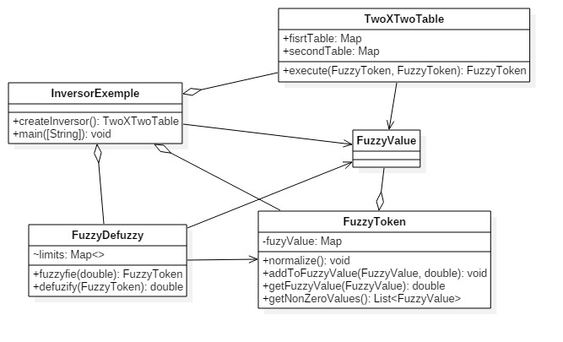
Figura 2.5 Diagrama claselor
Implementare. Clasa InversorExemple are metoda main() în care se dau valori variabilelor x₁, x₂, w₁, w₂. Cu medoda fuzzyfie() din clasa FuzzyDefuzzy se instanțiază un jeton creat cu clasa FuzzyToken pentru x’₁ și unul pentru x’₂. Este apelată metoda execute() din clasa TwoXTwoTable pentru calcularea ieșirilor. Clasa FuzzyValue conține valorile folosite pentru fuzzyficare. Clasa FuzzyDefuzzy conține metoda fuzzyfie() care realizează fuzzyficarea unei variabile double și metoda defuzzyfy() care realizează defuzzyficarea. In continuare este prezentată aplicația.

import java.util.EnumMap;
import java.util.Map;

public class InversorExemple {
public static TwoXTwoTable createInversor() {

//construim tabela1 FLRS pentru inversor, prima iesire

Map<FuzzyValue, Map<FuzzyValue, FuzzyValue>> ruleTable1 =
new EnumMap<>(FuzzyValue.class);
Map<FuzzyValue, FuzzyValue> nlLine =
new EnumMap<>(FuzzyValue.class);
ruleTable1.put(FuzzyValue.NL, nlLine);
nlLine.put(FuzzyValue.NL, FuzzyValue.PL);
nlLine.put(FuzzyValue.NM, FuzzyValue.PL);
nlLine.put(FuzzyValue.ZR, FuzzyValue.PL);
nlLine.put(FuzzyValue.PM, FuzzyValue.PL);
nlLine.put(FuzzyValue.PL, FuzzyValue.PL);

Map<FuzzyValue, FuzzyValue> nmLine =
new EnumMap<>(FuzzyValue.class);
ruleTable1.put(FuzzyValue.NM, nmLine);
nmLine.put(FuzzyValue.NL, FuzzyValue.PM);
nmLine.put(FuzzyValue.NM, FuzzyValue.PM);
nmLine.put(FuzzyValue.ZR, FuzzyValue.PM);
nmLine.put(FuzzyValue.PM, FuzzyValue.PM);
nmLine.put(FuzzyValue.PL, FuzzyValue.PM);

Map<FuzzyValue, FuzzyValue> zrLine =
new EnumMap<>(FuzzyValue.class);
ruleTable1.put(FuzzyValue.ZR, zrLine);
zrLine.put(FuzzyValue.NL, FuzzyValue.ZR);
zrLine.put(FuzzyValue.NM, FuzzyValue.ZR);
zrLine.put(FuzzyValue.ZR, FuzzyValue.ZR);
zrLine.put(FuzzyValue.PM, FuzzyValue.ZR);
zrLine.put(FuzzyValue.PL, FuzzyValue.ZR);

Map<FuzzyValue, FuzzyValue> pmLine =
new EnumMap<>(FuzzyValue.class);
ruleTable1.put(FuzzyValue.PM, pmLine);
pmLine.put(FuzzyValue.NL, FuzzyValue.NM);
pmLine.put(FuzzyValue.NM, FuzzyValue.NM);
pmLine.put(FuzzyValue.ZR, FuzzyValue.NM);
pmLine.put(FuzzyValue.PM, FuzzyValue.NM);
pmLine.put(FuzzyValue.PL, FuzzyValue.NM);

Map<FuzzyValue, FuzzyValue> plLine =
new EnumMap<>(FuzzyValue.class);
ruleTable1.put(FuzzyValue.PL, plLine);
plLine.put(FuzzyValue.NL, FuzzyValue.NL);
plLine.put(FuzzyValue.NM, FuzzyValue.NL);
plLine.put(FuzzyValue.ZR, FuzzyValue.NL);
plLine.put(FuzzyValue.PM, FuzzyValue.NL);
plLine.put(FuzzyValue.PL, FuzzyValue.NL);

//construim tabela2 FLRS pentru inversor, a doua iesire

Map<FuzzyValue, Map<FuzzyValue, FuzzyValue>> ruleTable2 =
new EnumMap<>(FuzzyValue.class);
Map<FuzzyValue, FuzzyValue> generalLine =
new EnumMap<>(FuzzyValue.class);
generalLine.put(FuzzyValue.NL, FuzzyValue.PL);
generalLine.put(FuzzyValue.NM, FuzzyValue.PM);
generalLine.put(FuzzyValue.ZR, FuzzyValue.ZR);
generalLine.put(FuzzyValue.PM, FuzzyValue.NM);
generalLine.put(FuzzyValue.PL, FuzzyValue.NL);
ruleTable2.put(FuzzyValue.PL, generalLine);
ruleTable2.put(FuzzyValue.PM, generalLine);
ruleTable2.put(FuzzyValue.ZR, generalLine);
ruleTable2.put(FuzzyValue.NM, generalLine);
ruleTable2.put(FuzzyValue.NL, generalLine);

//se returneaza tabela FLRS cu doua intrari si doua iesiri
return new TwoXTwoTable(ruleTable1, ruleTable2);
}

public static void main(String[] args) {
double w1 = 0.33;
double w2 = 1.5;

//se specifica limitele pentru fuzzyficare, defuzzyficare
FuzzyDefuzzy fuzDefuz =
new FuzzyDefuzzy(-1.0, -0.5, 0.0, 0.5, 1.0);

//se creează tabela FLRS pentru doua intrari si doua iesiri
TwoXTwoTable inversor = createInversor();

//se dau cele 2 intari
double x1 = -0.33;
double x2 = 0.12;

//se inmultesc intrarile cu factorul de amplificare si se fuzzyfica
FuzzyToken inpToken1 = fuzDefuz.fuzzyfie(x1 * w1);
FuzzyToken inpToken2 = fuzDefuz.fuzzyfie(x2 * w2);

//se executa tabela FLRS

FuzzyToken[] out = inversor.execute(inpToken1, inpToken2);

//se afiseaza rezultatele defuzificate

System.out.println("x3 :: " + fuzDefuz.defuzzify(out[0]));
System.out.println("x4 :: " + fuzDefuz.defuzzify(out[1]));

}
}

public enum FuzzyValue {NL, NM, ZR, PM, PL;}

import java.util.EnumMap;
import java.util.Map;
public class FuzzyDefuzzy {
Map<FuzzyValue, Double> limits;

public FuzzyDefuzzy(double negativeLimit,
double negativeMidleValue, double zero,
double positiveMidleValuem,
double positiveLimit) {
limits = new EnumMap<FuzzyValue, Double>(FuzzyValue.class);
limits.put(FuzzyValue.NL, negativeLimit);
limits.put(FuzzyValue.NM, negativeMidleValue);
limits.put(FuzzyValue.ZR, zero);
limits.put(FuzzyValue.PM, positiveMidleValuem);
limits.put(FuzzyValue.PL, positiveLimit);
}

//metoda de fuzzyficare

public FuzzyToken fuzzyfie(double val) {
FuzzyToken toRet = new FuzzyToken(0.0, 0.0, 0.0, 0.0, 0.0);
if (val <= limits.get(FuzzyValue.NL)) {
toRet.addToFuzzyValue(FuzzyValue.NL, 1.0);
} else if (val > limits.get(FuzzyValue.NL) && val <=
limits.get(FuzzyValue.NM)) {
double nm = (limits.get(FuzzyValue.NL) - val) /
(limits.get(FuzzyValue.NL) - limits.get(FuzzyValue.NM));
double nl = 1.0 - nm;
toRet.addToFuzzyValue(FuzzyValue.NL, nl);
toRet.addToFuzzyValue(FuzzyValue.NM, nm);
} else if (val > limits.get(FuzzyValue.NM) && val <=
limits.get(FuzzyValue.ZR)) {
double zr = (limits.get(FuzzyValue.NM) - val) /
(limits.get(FuzzyValue.NM) - limits.get(FuzzyValue.ZR));
double nm = 1.0 - zr;
toRet.addToFuzzyValue(FuzzyValue.NM, nm);
toRet.addToFuzzyValue(FuzzyValue.ZR, zr);
} else if (val > limits.get(FuzzyValue.ZR) && val <=
limits.get(FuzzyValue.PM)) {
double pm = (limits.get(FuzzyValue.ZR) - val) /
(limits.get(FuzzyValue.ZR) - limits.get(FuzzyValue.PM));
double zr = 1.0 - pm;
toRet.addToFuzzyValue(FuzzyValue.ZR, zr);
toRet.addToFuzzyValue(FuzzyValue.PM, pm);
} else if (val > limits.get(FuzzyValue.PM) && val <=
limits.get(FuzzyValue.PL)) {
double pl = (limits.get(FuzzyValue.PM) - val) /
(limits.get(FuzzyValue.PM) - limits.get(FuzzyValue.PL));
double pm = 1.0 - pl;
toRet.addToFuzzyValue(FuzzyValue.PM, pm);
toRet.addToFuzzyValue(FuzzyValue.PL, pl);
} else {
toRet.addToFuzzyValue(FuzzyValue.PL, 1.0);
}
return toRet;
}

//metoda de defuzzyficare

public double defuzzify(FuzzyToken tk) {
double weighSum = 0.0;
double allSum = 0.0;
for (FuzzyValue fv : tk.getNonZeroValues()) {
weighSum += limits.get(fv) * tk.getFuzzyValue(fv);
allSum += tk.getFuzzyValue(fv);
}
return weighSum / allSum;
}
}
import java.util.ArrayList;
import java.util.EnumMap;
import java.util.List;
import java.util.Map;
public class FuzzyToken {

//reprezinta un jeton fuzzy

private Map<FuzzyValue, Double> fuzzyValues;

public FuzzyToken(Double NL, Double NM, Double ZR, Double PM,
Double PL) {
fuzzyValues = new EnumMap<>(FuzzyValue.class);
fuzzyValues.put(FuzzyValue.NL, NL);
fuzzyValues.put(FuzzyValue.NM, NM);
fuzzyValues.put(FuzzyValue.ZR, ZR);
fuzzyValues.put(FuzzyValue.PM, PM);
fuzzyValues.put(FuzzyValue.PL, PL);
normalize();
}

//normalizarea valorilor

public void normalize() {
double sum = 0.0;
for (FuzzyValue index : fuzzyValues.keySet()) {
sum += fuzzyValues.get(index);
}
if (sum != 0.0) {
for (FuzzyValue index : fuzzyValues.keySet()) {
fuzzyValues.put(index, fuzzyValues.get(index) /
sum);
}
}
}

public void addToFuzzyValue(FuzzyValue fuzzyVal, double val) {
fuzzyValues.put(fuzzyVal, fuzzyValues.get(fuzzyVal) + val);
}

public double getFuzzyValue(FuzzyValue val) {
return fuzzyValues.get(val);
}

//returneaza elementele din fuzzyset cu valoarea diferita de zero

public List<FuzzyValue> getNonZeroValues() {
List<FuzzyValue> toRet = new ArrayList<>();
for (FuzzyValue index : fuzzyValues.keySet()) {
if (fuzzyValues.get(index) != 0.0) {
toRet.add(index);
}
}
return toRet;
}
}

import java.util.Map;
public class TwoXTwoTable {

//construieste tabela FLRS pentru doua intrari si doua iesiri

Map<FuzzyValue, Map<FuzzyValue, FuzzyValue>> firstTable;
Map<FuzzyValue, Map<FuzzyValue, FuzzyValue>> secondTable;

public TwoXTwoTable(Map<FuzzyValue, Map<FuzzyValue, FuzzyValue>>
firstTable,
Map<FuzzyValue, Map<FuzzyValue, FuzzyValue>> secondTable) {
this.firstTable = firstTable;
this.secondTable = secondTable;
}

//implementarea executiei tabelei FLRS

public FuzzyToken[] execute(FuzzyToken firstToken, FuzzyToken
secondToken) {
if (firstTable == null || secondTable == null) {
throw new RuntimeException("Tables not setted");
}
FuzzyToken toRet1 = new FuzzyToken(0.0, 0.0, 0.0, 0.0, 0.0);
FuzzyToken toRet2 = new FuzzyToken(0.0, 0.0, 0.0, 0.0, 0.0);

for (FuzzyValue firstTokenNonZero :
firstToken.getNonZeroValues()) {
for (FuzzyValue secondNonZero :
secondToken.getNonZeroValues()) {
FuzzyValue firstConclision =
firstTable.get(firstTokenNonZero).get(secondNonZero);
FuzzyValue secondConclusion =
secondTable.get(firstTokenNonZero).get(secondNonZero);

double valueOfConclision =
firstToken.getFuzzyValue(firstTokenNonZero)
* secondToken.getFuzzyValue(secondNonZero);
toRet1.addToFuzzyValue(firstConclision,
valueOfConclision);
toRet2.addToFuzzyValue(secondConclusion,
valueOfConclision);
}
}
toRet1.normalize();
toRet2.normalize();

return new FuzzyToken[] { toRet1, toRet2 };
}
}

Exerciții:

- Se testează aplicația pentru diferite valori ale lui x₁,x₂, w₁ şi w₂ și se afișează x₃ și x₄.
- Se cere să se construiască o interfață grafică în care să se introducă x₁, x₂, w₁ şi w₂, iar după execuție se va afișa în interfața grafică x₃ și x₄. Interfața grafică va conține și un buton pentru executarea tranziției.
- Se cere ca pornind de la aplicația anterioară să se construiască o aplicație care va funcționa ca un sumator/diferențiator și va calcula mărimile de ieșire x₃ și x₄. Mărimile de ieșire vor fi afișate în interfața grafică. Interfața grafică va conține și un buton pentru executarea tranziției.

Modelul matematic al componentei diferenţiator/sumator:

(x₁, x₂) ➔ (x₃, x₄) x₃ = x₁ + x₂; x₄ = x₁ – x₂; w₁ = w₂ = 1:

x₃ = w₁∙x₁ + w₂∙x₂ ; ↔ (w₁∙x₁ + w₂∙x₂) ϵ [-1,1]
x₃ = -1; ↔ (w₁∙x₁ + w₂∙x₂) < -1
x₃ = 1; ↔ (w₁∙x₁ + w₂∙x₂) > 1
x₄ = w₁∙x₁– w₂∙x₂ ; ↔ (w₁∙x₁ – w₂∙x₂) ϵ [-1,1]
x₄ = -1; ↔ (w₁∙x₁ – w₂∙x₂) < -1
x₄ = 1; ↔ (w₁∙x₁ – w₂∙x₂) > 1

iar tabela FLRS:

x₁ \ x₂ | NL | NM | ZR | PM | PL
NL | NL, ZR | NL, NM | NL, NL | NM, NL | ZR, NL
NM | NL, PM | NL, ZR | NM, NM | ZR, NL | PM, NL
ZR | NL, PL | NM, PM | ZR, ZR | PM, NM | PL, NL
PM | NM, PL | ZR, PL | PM, PM | PL, ZR | PL, NM
PL | ZR, PL | PM, PL | PL, PL | PL, PM | PL, ZR
Se cere diagrama claselor.
Se testează pentru diferite valori ale lui x₁ , x₂, w₁ şi w₂ .

- Comparatorul
Considerăm modelul matematic pentru comparator:
x₃ = 1 şi x₄ = -1 ↔ (x₁ ± δ) > x₂,
Jetoanele corespunzătoare sunt: x₃ =[0,0,0,0,1] şi x₄ =[1,0,0,0,0]
x₃ = -1 şi x₄ = 1 ↔ (x₁ ± δ) < x_{2;}
x₃ = 1 şi x₄ = 1 ↔ |x₁ ± δ| ≤ x_{2;}
cu δ ϵ [-0.1, 0.1].
Se cere să se construiască un program care realizează:
(x₁ – x₂) > ε => x₅ = 1, x₆ = Φ
(x₂ – x₁) > ε => x₆ = -1, x₅ = Φ
| x₁ – x₂| < ε => x₅ ≠ 1 x₆ ≠ -1

Adică dacă | x₁ – x₂| > ε numai una dintre locațiile de ieșire va avea jeton.
In figura 2.6 este prezentată rețeaua Petri pentru comparator. Comparatorul poate fi integrat într-o componentă, în care locațiile P0 și P1 să fie porturi de intrare, iar tranzițiile T2 și T3 porturi de ieșire. Comparatorul implementează logica : Dacă P0 > P1 tranziția de ieșire T2 se executa cu jetonul <0,0,0,0, 1>, iar dacă P1 > P0 se executa T3 cu jetonul <1,0,0 0,0>.
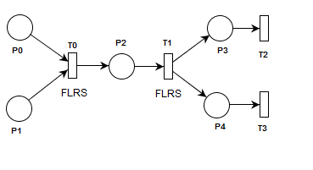
Figura 2.6 Rețeaua Petri pentru comparator

x₁ \ x₂ | NL | NM | ZR | PM | PL
NL | ZR | NM | NL | NL | NL
NM | PM | ZR | NM | NL | NL
ZR | PL | PM | ZR | NM | NL
PM | PL | PL | PM | ZR | NM
PL | PL | PL | PL | PM | ZR

x₃ | NL | NM | ZR | PM | PL
x4, x5 | FF, NL | FF, NL | FF, FF | PL, FF | PL, FF

Pentru implementare se folosește modelul FLETPN. Modelul are un executor care este implementat de un fir de execuție. Firul de execuție este executat ciclic, cu o anumită perioadă sau când un eveniment extern este semnalizat. Firul este trezit când apare un jeton în locația de intrare sau când intră într-un nou ciclu.
In continuare se va folosi setul fuzzy:
FS={NL, NM, ZR, PM, PL}, cu extensia 
Unde Φ semnifică inexistența unui jeton, sau echivalent ``nu exista informaţii despre acea variabilă în momentul de faţă``, iar în implementare este codificat cu FF.
Tabelele FLRS atașate tranzițiilor, în funcție de arcele atașate tranzițiilor pot avea:
- 2 intrări și 2 ieșiri, reprezentarea fiind tabela TwoXTwoTable;
- 1 intrare și 1 ieșire, tabela OneXOneTable;
- 2 intrări și 1 ieșire, tabela TwoXOneTable;
- 1 intrare și o ieșire, tabela OneXOneTable.
Pentru implementarea în Java se face un pachet nou în care se adaugă o clasă cu următoarea secvență de cod:
public class ComparatorExample {

//tabelul FLRS pentru T0 care implementeaza P0-P1
String differentiator = "" + //
"{[<ZR><NM><NL><NL><NL>]" + //
" [<PM><ZR><NM><NL><NL>]" + //
" [<PL><PM><ZR><NM><NL>]" + //
" [<PL><PL><PM><ZR><NM>]" + //
" [<PL><PL><PL><PM><ZR>]}";

//tabelul FLRS pentru T1 care face selectia in functie de rezultatul P0-P1 (pozitiv sau negativ)
String separator="{[<FF,NL><FF,NL,><FF,FF><PL,FF><PL,FF>]}";

public ComparatorExample() {

// se construieste reteaua Petri
TableParser parser = new TableParser();
FuzzyPetriNet petriNet = new FuzzyPetriNet();

// se adauga locatiile de intrare
int p0Inp = petriNet.addInputPlace();
int p1Inp = petriNet.addInputPlace();

// se ataseaza tranzitiei t0 tabela FLRS corespunzatoare
TwoXOneTable diffTable = parser.parseTwoXOneTable(differentiator);
int t0 = petriNet.addTransition(0, diffTable);

// se adauga arcele si ponderile corespunzatoare retelei Petri
petriNet.addArcFromPlaceToTransition(p0Inp, t0, 1.0);
petriNet.addArcFromPlaceToTransition(p1Inp, t0, 1.0);

// se adauga locatiile si arcele corespunzatoare retelei Petri
int p2 = petriNet.addPlace();
petriNet.addArcFromTransitionToPlace(t0, p2);

int t1 = petriNet.addTransition(0,
parser.parseOneXTwoTable(separator));
petriNet.addArcFromPlaceToTransition(p2, t1, 1.0);

int p3 = petriNet.addPlace();
petriNet.addArcFromTransitionToPlace(t1, p3);
int p4 = petriNet.addPlace();
petriNet.addArcFromTransitionToPlace(t1, p4);

int t2Out = petriNet.addOuputTransition(OneXOneTable.defaultTable());
petriNet.addArcFromPlaceToTransition(p3, t2Out, 1.0);

// asociem o actiune tranzitiei de iesire t2
petriNet.addActionForOuputTransition(t2Out, new Consumer<FuzzyToken>() {
@Override
public void accept(FuzzyToken t) {
System.out.println( "Output From Transition 2: " + t.shortString());
}
});

int t3Out = petriNet.addOuputTransition(OneXOneTable.defaultTable());
petriNet.addArcFromPlaceToTransition(p4, t3Out, 1.0);

// asociem o actiune tranzitiei de iesire t3
petriNet.addActionForOuputTransition(t3Out, new Consumer<FuzzyToken>() {
@Override
public void accept(FuzzyToken t) {
System.out.println("Output From Transition 3: " + t.shortString());
}
});
// se creeaza executorul pentru reteaua Petri data si se specifica perioada in milisecunde
AsyncronRunnableExecutor executor = new AsyncronRunnableExecutor(petriNet, 20);

// se creeaza un obiect pentru vizualizarea comportamentului retelei Petri
FullRecorder recorder = new FullRecorder();
executor.setRecorder(recorder);
FuzzyDriver driver = FuzzyDriver.createDriverFromMinMax(-1.0, 1.0);

// se lanseaza in executie firul ce contine executorul
(new Thread(executor)).start();

for (int i = 0; i < 100; i++) {

// construim colectia de tip dictionar (map) pentru intrari
Map<Integer, FuzzyToken> inps = new HashMap<>();
if (i % 10 < 5) {
// se pune jetonul fuzzyficat
inps.put(p0Inp, driver.fuzzifie(i/100.0));
inps.put(p1Inp, driver.fuzzifie(i/-100.0));
} else {
inps.put(p1Inp, driver.fuzzifie(i/100.0));
inps.put(p0Inp, driver.fuzzifie(i/-100.0));
}

// se pun jetoanele de intrare pentru executor
executor.putTokenInInputPlace(inps);
try {
Thread.sleep(5);
} catch (InterruptedException e) {
e.printStackTrace();
}
}
executor.stop();

// se vizualizeaza reteaua Petri si comportamentul ei.
FuzzyPVizualzer.visualize(petriNet, recorder);
}
public static void main(String[] main) {
new ComparatorExample();
}
}

Pentru a executa această aplicație vom folosi utilitarul FuzzyP care poate fi descărcat de la site-ul: https://github.com/AttilaOrs/FuzzP/tree/master/fatJar.
După ce se descarcă jar-ul cel mai recent, trebuie adăugat ca și dependență externă la proiectul eclipse. Se folosește meniul „Build Path”, sub meniul : „Configure Build Path” și în tabela „Libraries” prin butonul „Add external JARs...” se adaugă fișierul descărcat de la site-ul de mai sus.
Clase folosite în utilitar:
- TableParser este o clasă ajutătoare care creează tabele FLRS. Metodele mai importante din această clasă sunt : parseOneXOneTable(), parseOneXTwoTable(), parseTwoXOneTable(), parseTwoXTwoTable(). Aceste metode generează tabele incorporabile în tranziții, folosind string-uri ca diferenţiator și separator.
- FuzzyPetriNet conține date statice despre rețeaua Petri realizată. Are metode care adaugă locații: addPlace() și tranziții: addTranzition(). În cazul tranzițiilor trebuie să se specifice delay-ul și tabela fuzzy pentru tranziția respectivă. Tipul tabelei trebuie să coincidă cu numărul arcurilor. De exemplu, dacă o tranziție are un arc de intrare și două arcuri de ieșire, tabelul trebuie să fie de tipul OneXTwoTable.
- FuzzyPetriNet are metode care conectează locaţiile și tranziţiile: addArcFromTransitionToPlace() și addArcFromPlaceToTransition(). Pot fi adăugate locații de intrare: addInpuPlace() și tranziții de ieșire: addOutputTranzition(). Diferența dintre locațiile de intrare și locațiile obișnuite este aceea că în cazul locațiilor de intrare putem să punem jeton în timpul execuției. Tranzițiile de ieșire au posibilitatea de a executa acțiuni de ieșire. Aceste acțiuni pot fi adăugate prin metoda addActionForOuputTransition().
- AsyncronRunnableExecutor este clasa în care este executată rețeaua FuzzyPetri. In constructor trebuie specificată rețeaua Petri și perioada (durata unui tic). Clasa implementează interfața Runnable, deci este un fir de execuție care trebuie rulat separat. Prin metoda putTokenInInputPlace() putem să punem jetoane în locații de intrare. Prin metoda stop() putem opri executorul.
- FullRecorder este o clasa ajutătoare care memorează starea reţelei. Este folosită pentru vizualizare.
- FuzzyPVizualzer vizualizează comportamentul reţelei. Are nevoie de clasele FullRecorder și de FuzzyPetriNet.
- FuzzyDriver este un fuzzyficator -defuzzyficator.

Exerciții
- Rulați aplicația. Numărați de câte ori rulează modelul FLETPN într-un singur tic. Schimbați codul în așa fel, încât să ruleze numai o dată.
- Introduceți la P0 un semnal de tip sinus, la P1 cosinus.
- Schimbați codul astfel încât tranziția T2 să se execute dacă P0<P1 și tranziția T3 dacă P1>P0.

